- 机械工程材料基础

课题名称 | - 机械工程材料基础 | 授课形式 | 讲授 |  | 课时 |  |  | 班级
教学目的 | 了解金属材料性能，钢的热处理工艺，常用金属材料和非金属材料。
教学重点 | 金属材料性能，钢的热处理工艺，常用金属材料。
教学难点 | 钢的热处理工艺
辅助手段 | 举例、教具 |  |  | 课外作业
课后体会

课题名称 | 金属材料性能 | 授课形式 | 讲授 |  | 课时 |  |  | 班级
教学目的 | 了解金属材料性能
教学重点 | 金属材料性能物理性能、化学性能和力学性能。
教学难点 | 金属材料力学性能
辅助手段 | 举例、教具 |  |  | 课外作业
课后体会

工程材料（常用）：钢铁材料、有色金属材料（如铝、铜）及非金属材料（如塑料、橡胶等）。金属材料的使用性能：物理性能、化学性能和力学性能。
一、金属材料的力学性能
金属材料的力学性能包括强度、塑性、硬度、冲击韧性和疲劳强度等。
1.强度和塑性
2.硬度：布氏硬度、洛氏硬度、维氏硬度。
3.冲击韧性 脆性材料、韧性材料
4.疲劳强度
二、金属材料的其他性能简介
1.物理性能:密度、熔点、导热性、导电性、热膨胀性和磁等。
2.化学性能：耐腐蚀性、抗氧化性
3.工艺性能：铸造性能、锻造性能、焊接性能和切削加工性能。

课题名称 | 钢的热处理 | 授课形式 | 讲授 |  | 课时 |  |  | 班级
教学目的 | 了解铁碳合金，钢的热处理工艺，热处理新技术。
教学重点 | 铁碳合金，钢的热处理工艺。
教学难点 | 钢的热处理工艺
辅助手段 | 举例、教具 |  |  | 课外作业
课后体会

热处理是通过加热、冷却的方法，以改变金属内部组织为手段，以改变金属的力学性能为目的的工艺方法，
一、铁碳合金
铁碳合金就是以铁和碳为主要组成元素的合金，其中碳含量小于2.11%的铁碳合金称为钢，碳含量大于2.11%的铁碳合金称为白口铸铁。
二、钢的热处理
钢的热处理是将钢件在固态范围内，采用适当方式进行加热、保温、冷却，以获得所需组织与性能的工艺，
钢的热处理可分为整体热处理和表面热处理，
整体热处理包括退火、正火、淬火和回火。
表面热处理包括表面淬火和化学热处理
三、热处理新技术：
1.激光热处理 2.真空热处理 3.形变热处理

课题名称 | 常用金属材料 | 授课形式 | 讲授 |  | 课时 |  |  | 班级
教学目的 | 了解黑色金属和有色金属
教学重点 | 钢铁材料
教学难点 | 钢铁材料
辅助手段 | 举例、教具 |  |  | 课外作业
课后体会

金属材料是由金属元素或以金属元素为主而组成的并具有金属特性的工程材料。包括黑色材料和有色材料两大类。
一、常用的钢铁材料
1.碳钢
碳钢按碳含量可分为低碳钢（ωc＜0.25%）、中碳钢（ωc=0.25%～0.6%）、高碳钢（ωc＞0.6%）。
2.低合金高强度结构钢
3.合金钢
合金钢是指合金元素的各类和含量高于国标规定范围的钢。
4.铸铁
铸铁可分为白口铸铁、灰铸铁、球墨铸铁、可锻铸铁等。
二、有色金属
1.铝与铝合金
1）钝铝 2）铝合金分为变形铝合金、铸造铝合金两大类。
2.铜与铜合金
1)钝铜 2）铜合金：青铜、黄铜
3.轴承合金：用来制造滑动轴承中轴瓦及轴瓦内衬的合金称为轴承合金。

课题名称 | 非金属材料 | 授课形式 | 讲授 |  | 课时 |  |  | 班级
教学目的 | 了解塑料、橡胶、陶瓷、复合材料、新材料
教学重点 | 塑料、橡胶材料
教学难点 | 塑料、橡胶、复合材料
辅助手段 | 举例、教具 |  |  | 课外作业
课后体会

一、塑料
1.塑料的特性
2.塑料的分类及用途
二、橡胶
三、陶瓷
1.陶瓷的特性
2.特种陶瓷的类型
四、复合材料
1.复合材料的特性
2.复合材料的分类和用途
五、新材料简介
1.纳米材料
2.超导材料

第2章 机器的组成和机械设计简介

课题名称 | 第2章 机器的组成和机械设计简介 | 授课形式 | 讲授 |  | 课时 |  |  | 班级
教学目的 | 了解机械基础的基本任务、性质和内容
教学重点 | 基本任务、性质和内容
教学难点 | 基本任务、性质和内容
辅助手段 | 举例、教具 |  |  | 课外作业
课后体会

引言
机械是人类进行生产劳动的主要工具，也是社会生产力发展的重要标志。
远古就已知利用杠杆、滚子、绞盘等简单进行从事建筑和运输。到18世纪蒸汽机的发明、促进了产业革命。
课题名称 | 机器的组成及其设计方法；机构及机构运动简图 | 授课形式 | 讲授 |  | 课时 |  |  | 班级
教学目的 | 了解机器和机构、构件和零件、运动副
教学重点 | 机器和机构、构件和零件、运动副
教学难点 | 机器和机构、构件和零件
辅助手段 | 举例、教具 |  |  | 课外作业
课后体会

机器的组成
(一）机器是执行机械运动的装置，用来变换或传递、物料、与信息。
机器的特征：
- 任何机器都是由许多构件组合而成的。
- 各运动实体之间具有确定的相对运动。
- 能实现能量的转换、代替或减轻人类的劳动，完成有用的机械功。
机器：就是人为的实体（构件）的组合，它的个部分之间具有确定的相对运动并能代替或减轻人类的体力劳动，完成有用的机械功或实现能量的转换。
按用途分：机器分为发动机（原动机）和工作机。
发动机（原动机）是将非机械能转换成机械能的机器。
工作机是用来改变被加工物料的位置、形状、性能、尺寸和状态的机器。
(二）机器的组成
机器基本是由原动机部分、执行部分和传动部分三部分组成。
（三）对机器的主要要求
1.使用功能要求
2.经济性要求
3.劳动保护和环境保护要求
4.可靠性要求
5.其他专用要求
（四）机器的设计方法
1.计划阶段
2.方案设计阶段
3.技术设计阶段
4.技术文件编制阶段
二、机构及机构运动简图
（一）机构
机构是用来传递运动和力的构件系统
机器与构件的区别：机器的主要功用是利用机械能做功或实现能量的转换；机构的主要功用在于传递或改变运动的形式。
（二）构件和零件
1.构件
构件是机构中的单元体，也就是相互之间能作相对运动的物体。
构件按其运动状况，可分为固定构件和运动构件。
2.零件 零件是构件的组成部分。
构件和零件的区别在于：构件是运动的单元，零件是加工制造的单元。
（三）运动副
使两物体直接接触而又能产生一定相对运动的联接，称为运动副。
根据运动副中两构接触形式不同，运动副可分为低副和高副。
1.低副：低副是指两构件之间作面接触的运动副。按两构件的相对运动情况，可分为：
（1）转动副：两构件在接触处只允许作相对转动。由滑块与导槽组成的运动副。
（2）移动副：两构件在接触处只允许作相对移动。由滑块与导槽组成的运动副。
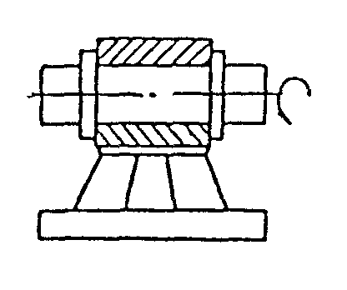
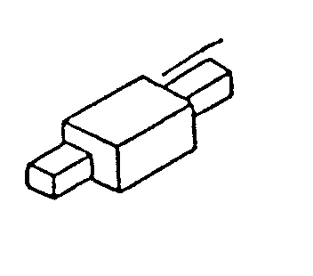
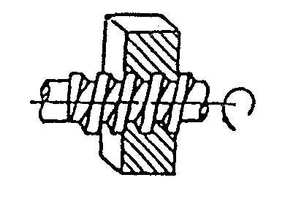
（3）螺旋副：两构件在接触处只允许作—定关系的转动和移动的复合运动。丝杠与螺母组成的运动副。
(a)转动副 (b) 移动副 (c) 螺旋副
图1—1
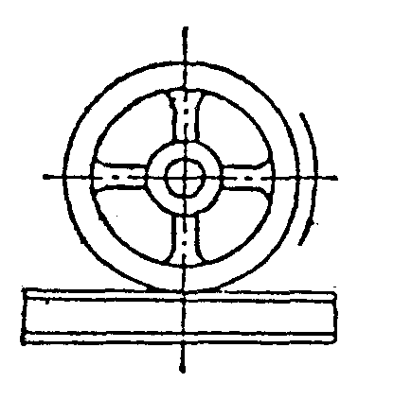
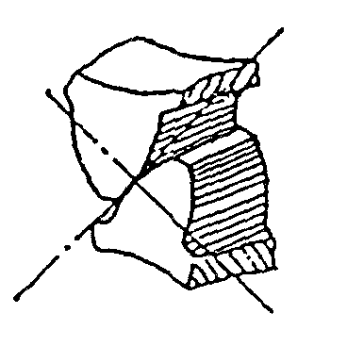
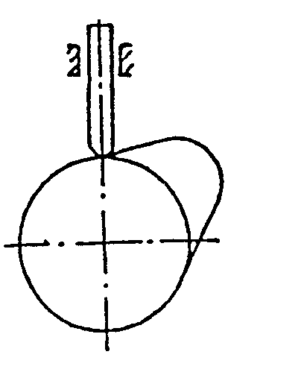
2.高副：高副是两构件之间作点或线接触的运动副。
(b) (c)
图1—2

（四）平面机构运动简图
（五）平面机构的自由度
F＝3n-2P_{L}-P_{H} N个构件 n＝N-1

课题名称 | 机械设计简介 | 授课形式 | 讲授 |  | 课时 |  |  | 班级
教学目的 | 了解机械设计方法
教学重点 | 机械零件的失效形式、设计要求、设计步骤
教学难点 | 机械零件的设计要求
辅助手段 | 举例、教具 |  |  | 课外作业
课后体会
一、机械零件的失效形式
1.断裂 2.过大的残余变形 3.零件的表面破坏 4.破坏正常条件引起的失效
二、机械零件的设计要求
1.避免在预定寿命期内失效的要求
强度、刚度、耐磨性、振动稳定性、耐热性。
2.结构工艺性要求
3.经济性要求
4.质量小的要求
5.可靠性要求
三、机械零件的设计步骤

第3章 标准件和常用件

课题名称 | 第3章 标准件和常用件 | 授课形式 | 讲授 |  | 课时 |  |  | 班级
教学目的 | 了解螺纹连接，键和销，联轴器及弹簧等标准件和常用件
教学重点 | 螺纹连接，键和销，联轴器
教学难点 | 联轴器、弹簧、常用件
辅助手段 | 举例、教具 |  |  | 课外作业
课后体会
零件之间的关系有连接、传动和配合。螺纹连接、键和销连接，联轴器或离合器连接等都称为连接件。齿轮、滚动轴承和弹簧称为常用件。
课题名称 | 螺纹连接件 | 授课形式 | 讲授 |  | 课时 |  |  | 班级
教学目的 | 了解螺纹、螺纹连接的基本类型及标准连接件、螺纹连接的预紧和防松、螺纹连接的强度计算、连接件的性能等级及许用应力、螺栓组的结构设计
教学重点 | 螺纹、螺纹连接的基本类型及标准连接件、螺纹连接的预紧和防松、
教学难点 | 螺纹连接的强度计算、螺栓组的结构设计
辅助手段 | 举例、教具 |  |  | 课外作业
课后体会

一、螺纹
1、螺纹的形成
（1）螺旋线 螺旋线是沿着圆柱或圆锥表面运动的点的轨迹，该点的轴向位移和相应的角位移成定比。

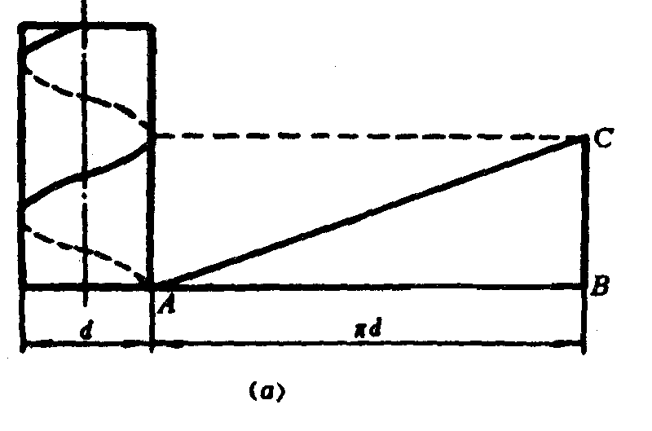

（2）螺纹 螺纹是在圆柱或圆锥表面上，沿着螺旋线所形成的具有规定牙型的连续凸起。
2、螺纹的主要参数
螺纹的主要参数：
(1)大径(d、D)——螺纹的最大直径。对外螺纹是牙顶圆柱直径(d)，对内螺纹是牙底圆柱直径(D)。标准规定大径为螺纹的公称直径。
(2)小径(d₁、D₁)——螺纹的最小直径。对外螺纹是牙底圆柱直径(d₁)，对内螺纹是牙顶圆柱直径(D₁)。
(3)中径(d₂、D₂)——处于大径和小径之间的一个假想圆柱直径，该圆柱的母线位于牙型上凸起(牙)和沟槽(牙间)宽度相等处。此假想圆柱称为中径圆柱。
(4)螺距(P)——在中径线上，相邻两牙在中径线上对应两点间的轴向距离。
(5)导程（S）——同一螺旋线上，相邻两牙在中径线上对应两点之间的轴向距离。对单线螺纹，S=P；对于线数为n的多线螺纹，S＝np。
(6)牙形角（α）——在轴向截面内螺纹牙形两侧边的夹角。
(7)升角（λ）——在中径圆柱上螺旋线的切线与垂直于螺纹轴线的平面间的夹角。
3.螺纹的代号与标记
1）普通螺纹
螺纹的标记由螺纹代号、螺纹公差代号和螺纹旋合长度代号组成。
例 M24×1.5左—5g6g—L
其中M24——代表公称直径为24mm的螺纹
1．5——表示螺纹的螺距为1.5mm
左——代表螺纹为左旋螺纹
5g——螺纹中径公差代号
6g——螺纹顶径公差代号
L——代表螺纹旋合长度
注：(1)粗牙普通螺纹不标螺距
(2)中径与顶径公差代号相同只须标一个。
(3)右旋螺纹旋向不标
(4)中等旋合长度时可不标代号。短旋合长度时标S，长旋合长度时标L，特殊时也可标出旋合长度数值，
2）管螺纹
非螺纹密封用的管螺纹由螺纹特征代号(G)、尺寸代号和公差等级代号(A、 B)组成。
例：G 1 1/2A表示公称直径为1 1/2英寸公差等级为A级外螺纹。
G1 1／2表示公称直径为1 1/2 英寸的内螺纹
注：(1)内螺纹不标公差等级代号。
(2)左旋螺纹可附加代号LH。例G1 1／2—LH。
(3)管螺纹的公称直径指管子的内径。
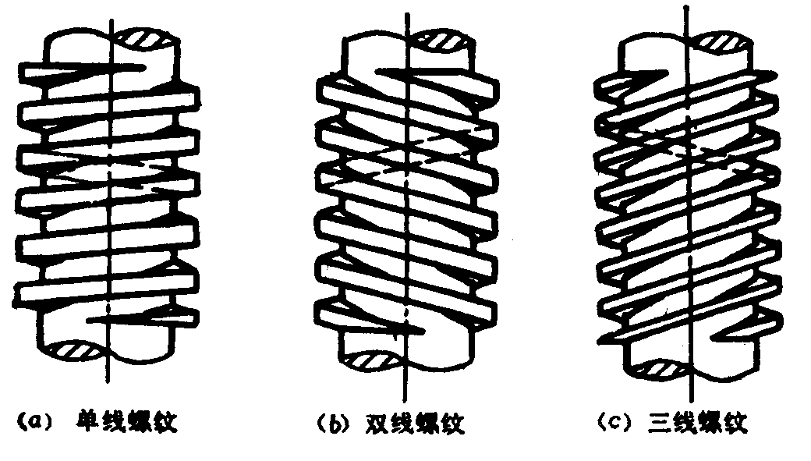
4.螺纹的类型、特点、
（1）线数分
单线螺纹、双线螺纹和三线螺纹。
单线螺纹主要用于联接，多线螺纹主要用于传动。
（2）按螺旋线绕行方向又有右旋螺纹和左旋螺纹之分。通常采用右旋螺纹，左旋螺纹仅用于有特殊要求的场合。
（3）位置分：螺纹有外螺纹和内螺纹之分。
普通螺纹又有粗牙和细牙两种。公称直径相同时，细牙螺纹的螺距小，升角小，自锁性好，螺杆强度较高，适用于受冲击、振动和变载荷的联接以及薄壁零件的联接。细牙螺纹比粗牙螺纹的耐磨性差，不宜经常拆卸，故生产实践中广泛使用粗牙螺纹。
二、螺纹的应用
螺纹在机械中的应用主要是有连接和传动。因此，按其用途分可分成连接螺纹和传动螺纹两大类。
1.连接螺纹
内、外螺纹相互旋合形成的连接称为螺纹副。
连接螺纹的牙型多为三角形，而且多用单线螺纹。因为三角形螺纹的摩擦力大，强度高，自锁性能好。
应用最广泛的是普通螺纹，其牙型角为60○，同一直径按螺距大小可分为粗牙和细牙两类。
二、螺纹连接的基本类型及标准连接件
1. 螺纹连接的基本类型：螺栓连接、双头螺栓连接、螺钉和紧定螺钉连接。
2.标准螺纹连接件：螺栓、双头螺柱、六角螺母、垫圈、螺钉、紧定螺钉。
三、螺纹连接的预紧与防松
常用防松的方法：摩擦防松、机械防松、不可拆防松。
四、螺纹连接的强度计算
1.松螺柱连接的强度计算
2.紧螺柱连接的强度计算
五、螺纹连接的性能等级及许用应力
1. 螺柱连接件的性能等级
2. 螺柱连接件的许用应力
六、螺栓组连接的结构设计
1.连接接合面的几何形状
2.螺栓的数目与排列
3.合理的间距、边距
4.螺栓组的布置

课题名称 | 键、花键和销 | 授课形式 | 讲授 |  | 课时 |  |  | 班级
教学目的 | 了解键、花键和销的类型、特点和选择
教学重点 | 键、花键和销的类型和选择
教学难点 | 键、花键的强度计算
辅助手段 | 举例、教具 |  |  | 课外作业
课后体会
一、键 轴与轴上的传动零件一般是用键连接在一起的。
1.键连接的类型
1）平键连接：两侧面是工作面。
2）半圆键连接：两侧面是工作面。
3）楔键连接：上下表面为工作面
2.键连接的强度计算
1）键的选择 2）平键的强度计算
二、花键
1.花键连接的特点和类型
特点:承载能力强、应力集中小、强度削弱小、受力均匀、对中性好、导向性好，成本较高。
类型：1）矩形花键 小径定心 2）渐开线花键 齿形定心
2.花键连接强度计算
三、销 分为定位销和连接销
常用的销有：圆柱销、圆锥销、开口销等。

课题名称 | 联轴器和离合器 | 授课形式 | 讲授 |  | 课时 |  |  | 班级
教学目的 | 了解联轴器和离合器的类型、特点和选择
教学重点 | 联轴器和离合器的类型、特点和选择
教学难点 | 联轴器和离合器的选择
辅助手段 | 举例、教具 |  |  | 课外作业
课后体会
联轴器和离合器都是用来连接轴与轴（或轴与其他回转零件），以传递运动和转矩。联轴器只有在机器停止运动时，才能使两轴分离；离合器随时可将两轴分离
一、联轴器
1、 联轴器的分类：刚性联轴器、挠性联轴器和安全联轴器。
2、刚性联轴器：套筒式、凸缘式和夹壳式等。没有补偿轴线偏移的能力。
3、 挠性联轴器：
1）无弹性元件的挠性联轴器：十字滑块联轴器、齿式联轴器、万向联轴器和链条联轴器。可补偿轴线偏移，不能减振。
2）有弹性元件的挠性联轴器：弹性套柱销联轴器、弹性柱销联轴器和轮胎式联轴器。即可补偿轴线偏移，又具有缓冲和减振的能力。
4、安全联轴器
5、齿轮联轴器

二、联轴器的选择
1.联轴器类型的选择
2.联轴器转矩的计算
3.联轴器型号的确定
4.校核最大转速
5.协调轴孔直径
6.按规定部件相应的安装精度以及进行必要的校核
三、离合器 常用的有牙嵌式和摩擦式两大类。
1.牙嵌式离合器 2.摩擦式离合器

课题名称 | 弹 簧 | 授课形式 | 讲授 |  | 课时 |  |  | 班级
教学目的 | 了解弹簧的功能、类型、结构、参数和尺寸，材料和制造方法，设计计算
教学重点 | 弹簧的功能、类型、结构、参数和尺寸
教学难点 | 弹簧的设计和计算
辅助手段 | 举例、教具 |  |  | 课外作业
课后体会
一、弹簧的功能与类型
按所承受的载荷分为拉伸弹簧、压缩弹簧、扭转弹簧和弯曲弹簧。
二、圆柱螺旋弹簧的结构、参数和尺寸
1.压缩弹簧
2.拉伸弹簧
3. 圆柱螺旋弹簧的几何参数计算
弹簧外径、弹簧内径、弹簧中径、弹簧丝直径、节距、螺旋升角、簧丝展开长度、弹簧自由高度。
三、弹簧材料和制造方法
1.弹簧的制造 2. 弹簧材料及许用应力
四、圆柱螺旋弹簧的设计和计算
1. 圆柱螺旋弹簧的特性曲线
2. 圆柱螺旋弹簧的强度计算
3. 圆柱螺旋弹簧的刚度计算
4. 圆柱螺旋压缩弹簧稳定性的校核

第4章 常用机构

课题名称 | 常 用 机 构 | 授课形式 | 讲授 |  | 课时 |  |  | 班级
教学目的 | 了解平面连杆机构，凸轮机构，棘轮机构，槽轮机构，螺旋机构，不完全齿轮机构。
教学重点 | 平面连杆机构
教学难点
辅助手段 |  |  |  | 课外作业
课后体会

课题名称 | 平面连杆机构 | 授课形式 | 讲授 |  | 课时 |  |  | 班级
教学目的 | 掌握铰链四杆机构的基本类型。
教学重点 | 掌握铰链四杆机构的基本类型。
教学难点
辅助手段 |  |  |  | 课外作业
课后体会
一、平面连杆机构的应用及其设计的基本问题
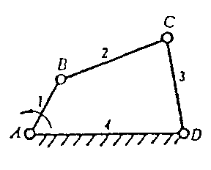
铰链四杆机构是由转动副联结起来封闭系统。
其中被固定的杆4被称为机架
不直接与机架相连的杆2称之为连杆
与机架相连的杆1和 杆3称之为连架
凡是能作整周回转的连架杆称之为曲柄，只能在小于360°的范围内作往复摆动的连架杆称之为摇杆。
铰链四杆机构的基本类型
铰链四杆机构根据其两个连架杆的运动形式不同，可以分为曲柄摇杆机构、双曲柄机构和双摇杆机构三种基本形式。
1）曲柄摇杆机构
若铰链四杆机构中的两个连架杆，一个是曲柄而另一个是摇杆，则该机构称为曲柄摇杆机构。
用来调整雷达天线俯仰角度的曲柄摇杆机构。
汽车前窗的刮雨器。当主动曲柄AB回转时，从动摇杆作往复摆动，利用摇杆的延长部分实现刮雨动作。
2 ) 双曲柄机构
如果铰链四杆机构中的两个连架杆都能作360°整周回转，则这种机构称为双曲柄机构。
在双曲柄机构中，若两个曲柄的长度相等，机架与连架杆的长度相等（，这种双曲柄机构称为平行双曲柄机构。
蒸汽机车轮联动机构，是平行双曲柄机构的应用实例。平行双曲柄机构在双曲柄和机架共线时，可能由于某些偶然因素的影响而使两个曲柄反向回转。机车车轮联动机构采用三个曲柄的目的就是为了防止其反转。
- 双摇杆机构
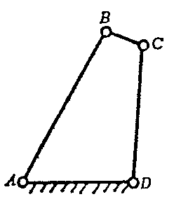

铰链四杆机构的两个连架杆都在小于360°的角度内作摆动，这种机构称为
双摇杆机构。
三、铰链四杆机构的演化
1.转动副化成移动副
2.扩大转动副
3.取不同构件为机架
四、平面四杆机构有曲柄的条件
曲柄存在的条件
由上述以知，在铰链四杆机构中，能作整周回转的连架杆称为曲柄。而曲柄是否存在。则取决于机构中各杆的长度关系，即要使连架杆能作整周转动而成为曲柄，各杆长度必须满足一定的条件，这就是所谓的曲柄存在的条件。
可将铰链四杆机构曲柄存在的条件概括为：
- 连架杆与机架中必有一个是最短杆；
- 最短杆与最长杆长度之和必小于或等于其余两杆长度之和。
上述两条件必须同时满足，否则机构中无曲柄存在。根据曲柄条件，还可作如下推论：
（1）若铰链四杆机构中最短杆与最长杆长度之和必小于或等于其余两杆长度之和，则可能有以下几种情况：
a．以最短杆的相邻杆作机架时，为曲柄摇杆机构；
b．以最短杆为机架时，为双曲柄机构；
c．以最短杆的相对杆为机架时，为双摇杆机构。
(2)若铰链四杆机构中最短杆与最长杆长度之和大于其余两杆长度之和，则不论以哪一杆为机架，均为双摇杆机构。
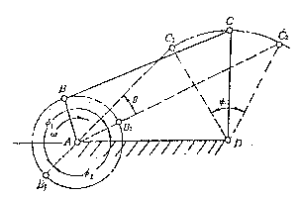
五、平面四杆机构急回特性
曲柄摇杯机构中，当曲柄A B沿顺时针方向以等角速度$ω$转过φ1时，摇杆CD自左极限位置C1D摆至右极位置C2D，设所需时间为 t1，C点的明朗瞪为 V1；而当曲柄AB再继续转过φ2时，摇杆CD自C2D摆回至C1D，设所需的时间为 t2，C点的平均速度为 V2。由于φ1＞φ2，所以 t1＞t2 ,V2＞Vl。
由此说明：曲柄AB虽作等速转动，而摇杆CD空回行程的平均速度却大于工作行程的平均速度，这种性质称为机构的急回特性。
摇杆CD的两个极限位置间的夹角ψ称为摇秆的最大摆角，主动曲柄在摇杆处于两个极限位置时所夹的锐角θ称为极位夹角。
在某些机械中(如牛头刨床、插床或惯性筛等)，常利用机械的急回特性来缩短空回行程的时间，以提高生产率。
急回特性系数K：从动件空回行程平均速度V2与从动件工作行程平均速度V1的比值。K值的大小反映了机构的急回特性，K值愈大，回程速度愈快。
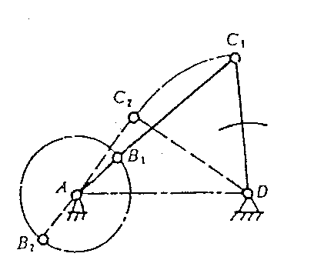
K＝V2／V1
＝(C2C1／t2) ／ (C1C2／t1)
＝（180°十θ）／ (180°一θ)
由上式可知，K与θ有关，当θ＝0时，K＝1，说明该机构无急回特性；当θ＞0时，K＞l，则机构具有急回特性。
六、死点
以摇杆作为主动件的曲柄摇杆机构。在从动曲柄与连杆共线的两个位置时，出现了机构的传动角γ＝0，压力角α＝90°的情况。此时连杆对从动曲柄的作用力恰好通过其回转中心不能推动曲柄转动，机构的这种位置称为死点。机构在死点位置时由于偶然外
力的影响，也可能使曲柄转向不定。
死点对于转动机构是不利的，常利用惯性来通过死点，也可采用机构错排的方法避开死点。
但死点也有可利用的一面，当工件被夹紧后，BCD成一直线，机构处于死点位置，即使工件的反力很大，夹具也不会自动松脱。

课题名称 | 凸轮机构 | 授课形式 | 讲授 |  | 课时 |  | 2 | 班级
教学目的 | 了解凸轮机构的组成和基本类型
教学重点 | 凸轮机构的组成及基本类型
教学难点 | 凸轮机构的组成及基本类型
辅助手段 | 模型、挂图 |  |  | 课外作业
课后体会
凸轮是具有曲线或曲面轮廓且作为高副元素的构件。
含有凸轮的机构称为凸轮机构，凸轮机构分为平面凸轮机构与空间凸轮机构两大类。
一、凸轮机构的应用和分类
1. 组成 凸轮机构是由凸轮、从动件和机架三个部分所组成。
2.运动规律：
凸轮机构可以将主动件凸轮的等速连续转动变换为从动件的往复直线运动或绕某定点的摆动，并依靠凸轮轮廓曲线准确地实现所要求的运动规律。
3.凸轮机构的特点
优点是：只要正确地设计凸轮轮廓曲线，就可以使从动件实现任意给定的运动规律，且结构简单、紧凑、工作可靠。
缺点是：凸轮与从动件之间为点或线接触，不易润滑，容易磨损。
因此，凸轮机构多用于传力不大的控制机构和调节机构
4. 凸轮机构的基本类型
1）按凸轮的形状分
(l)盘形凸轮
也叫平板凸轮。这种凸轮是一个径向尺寸变化的盘形构件，当凸轮l绕固定轴转动时，可使从动件在垂直于凸轮轴的平面内运动
(2)移动凸轮
当盘形凸轮的径向尺寸变得无穷大时，其转轴也将在无穷远处，这时凸轮将作直线移动。通常称这种凸轮为移动凸轮。
(3)圆柱凸轮
凸轮为一圆柱体，它可以看成是由移动凸轮卷曲而成的。曲线轮廓可以开在圆柱体的端面也可以在圆柱面上开出曲线凹槽。
2、按从动件的形式分
(l)尖顶从动件
结构最简单，而且尖顶能与较复杂形状的凸轮轮廓相接触，从而能实现较复杂的运动，但因尖顶极易磨损，故只适用于轻载、低速的凸轮机构和仪表中。
(2)滚子从动件
在从动件的一端装有一个可自由转动的滚子。由于滚子与凸轮轮廓之间为滚动摩擦，故磨损较小，改善了工作条件。因此，可用来传递较大的动力，应用也最广泛。
(3)平底从动件
从动件一端做成平底(即平面)，在凸轮轮廓与从动件底面之间易于形成油膜，故润滑条件较好、磨损小。当不计摩擦时，凸轮对从动件的作用力始终与平底垂直，传力性能较好，传动效率较高，所以常用于高速凸轮机构中。但由于从动件为一平底，故不适用于带有内凹轮廓的凸轮机构。
二、从动件常用运动规律
1．等速运动规律
当凸轮作等角速度旋转时，从动件上升或下降的速度为一常数，这种运动规律称为等速运动规律。
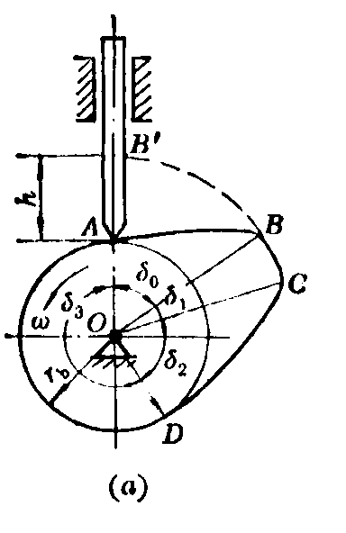
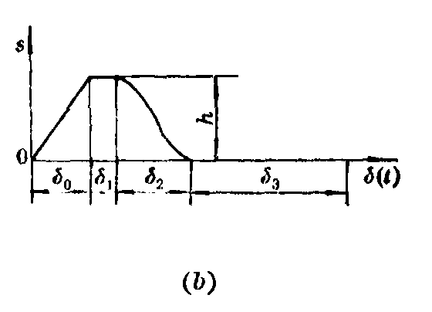
- 位移曲线(S—δ曲线)
若从动件在整个升程中的总位移为 h，凸轮上对应的升程角为δ₀，那么由运动学可知，在等速运动中，从动件的位移S与时间t的关系为：
S＝v·t
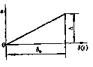凸轮转角δ与时间t的关系为：
δ＝ω·t
$s=\frac{v}{ω}⋅δ$则从动件的位移S与凸轮转角δ之间的关系为:
v和ω都是常数，所以位移和转角成正比关系。因此，从动件作等速运动的位移曲线是一条向上的斜直线。
从动件在回程时的位移曲线则与下图相反，是一条向下的斜直线。
（2）等速运动凸轮机构的工作特点
由于从动件在推程和回程中的速度不变，加速度为零，故运动平稳；但在运动开始和终止时；从动件的速度从零突然增大到v或由v突然减为零，此时，理论上的加速度为无穷大，从动件将产生很大的惯性力，使凸轮机构受到很大冲击，这种冲击称刚性冲击。随着凸轮的不断转动，从动件对凸轮机构将产生连续的周期性冲击，引起强烈振动，对凸轮机构的工作十分不利。因此，这种凸轮机构一般只适用于低速转动和从动件质量不大的场合。
2．等加速、等减速运动规律
当凸轮作等角速度旋转时，从动件在升程(或回程)的前半程作等加速运动，后半程作等减速运动。这种运动规律称为等加速等减速运动规律。
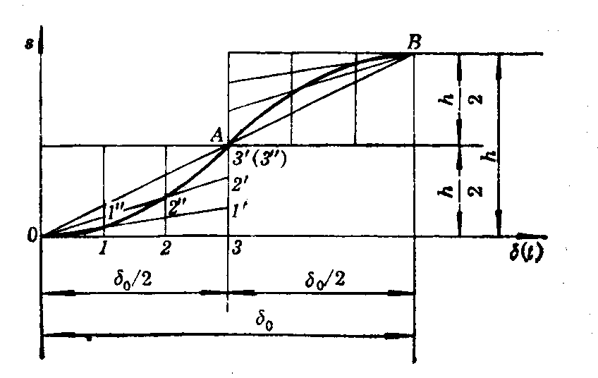
(1)位移曲线(S—δ曲线)
图7—8 等加速等减速运动规律位移曲线
$s=\frac{1}{2}{\text{at}}^{2}$由运动学可知，当物体作初速度为零的等加速度直线运动时，物体的位移方程：
在凸轮机构中，凸轮按等角速度ω旋转，凸轮转角δ与时间t之间的关系为
t=δ/ω
$s=\frac{a}{2ω^{2}}δ^{2}$则从动件的位移S与凸轮转角δ之间的关系为：
式中a和ω都是常数，所以位移s和转角δ成二次函数的关系，所以，从动件作等加速等减速运动的位移曲线是抛物线。因此，

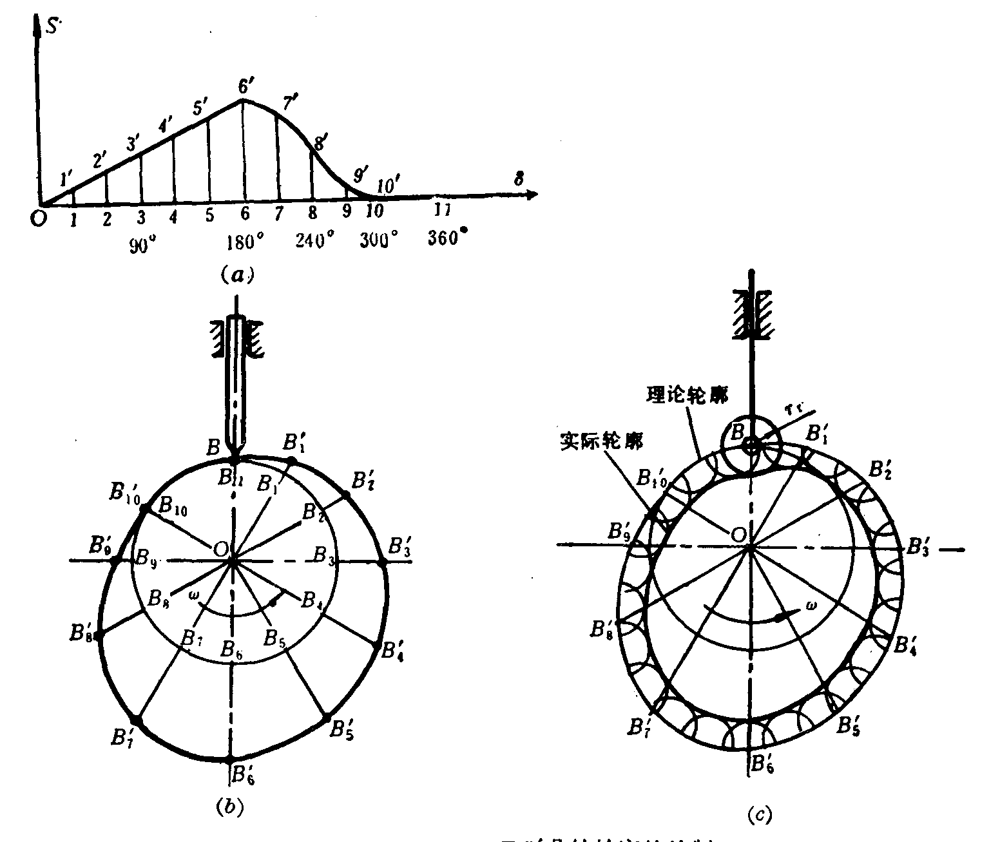
对心移动从动件盘形凸轮轮廓的绘制

从动件在推程和回程中的位移曲线是由两段曲率方向相反的抛物线连成。
(2)等加速等减速运动凸轮机构的工作特点
从动件按等加速等减速规律运动时，速度由零逐渐增至最大，而后又逐步减小趋近零，这样就避免了刚性冲击，改善了凸轮机构的工作平稳性。因此，这种凸轮机构适合在中、低速条件下工作。

课题  名称 | 其他机构 | 授课形式 | 讲授 |  | 课时 |  |  | 班级
教学目的 | 了解棘轮机构，槽轮机构，螺旋机构，不完全机构
教学重点
教学难点
辅助手段 |  |  |  | 课外作业
课后体会

一、棘轮机构
棘轮机构的工作原理
含有棘轮和棘爪的步进运动机构称为棘轮机构。棘轮是具有齿形表面或摩擦表面的轮子，由棘爪推动作步进运动。棘爪是在两个构件之间的一种爪形中介构件，用以阻止上述两个构件在某一方向的相对运动。
二、槽轮机构
主动轮做匀速连续转动，从动轮做单向间歇转动。
槽轮机构的特点：构造简单，工作可靠，效率高，间歇转位较平稳，多用于各种自动机床和自动仪表的进给机构和转位机构，
三、螺旋机构
1．差动螺旋传动的原理
差动螺旋传动是指活动螺母与螺杆产生差动的螺旋传动机构。差动螺旋传动机构可以产生极小的位移，而其螺纹的导程并不需要很小，加工比较容易．所以差动螺旋机构常用于测微器，计算机，分度机，以及许多精密切削机床仪器和工具中。
2.差动螺旋传动的移动距离和方向的确定
（1）螺杆上两螺纹旋向相同时，活动螺母移动的距离减小。当机架上固定螺母的导程大于活动螺母的导程时，活动螺母移动的方向于螺杆移动方向相同；当机架上固定螺母的导程小于活动螺母的导程时，活动螺母的移动方向于螺杆移动方向相反；当两螺纹的导程相等时，活动螺母不动（移动距离为零）。
（2）螺杆上两螺纹旋向相反时，活动螺母移动距离增大。活动螺母移动方向于螺杆移动方向相反。
（3）在判定差动螺旋差动中活动螺母的移动方向时，应先确定螺杆的移动方向。
差动螺旋差动中活动螺母的实际移动距离和方向，可用公式表示如下：
Ｌ＝Ｎ（Ｐh1±Ｐh2）
当两螺纹的旋向相反时，公式中用“＋” 号，当两螺纹的旋向相同时，公式中用“－” 号。计算结果为正值时，活动螺母实际移动方向与螺杆移动方向相同，计算结果为负值时，活动螺母实际移动方向与螺杆移动方向相反。
四、不完全齿轮机构
主动轮连续回转，从动件间歇运动。

第5章 机械传动

课题名称 | 机械传动 | 授课形式 | 讲授 |  | 课时 |  |  | 班级
教学目的 | 了解掌握带传动，齿轮传动，蜗杆传动，摩擦轮传动，轮系。
教学重点 | 带传动，齿轮传动，蜗杆传动工作原理和传动比
教学难点 | 带传动，齿轮传动，蜗杆传动，摩擦轮传动工作原理和传动比
辅助手段 |  |  |  | 课外作业
课后体会

课题名称 | 带传动 | 授课形式 | 讲授 |  | 课时 |  |  | 班级
教学目的 | 熟悉带传动的特点及类型，掌握Ｖ带的构造、标准，Ｖ带传动的设计和计算
教学重点 | 1.带传动的工作原理和传动比  2.带传动的特点
教学难点 | Ｖ带传动的设计和计算
辅助手段 |  |  |  | 课外作业
课后体会
一、带传动的特点
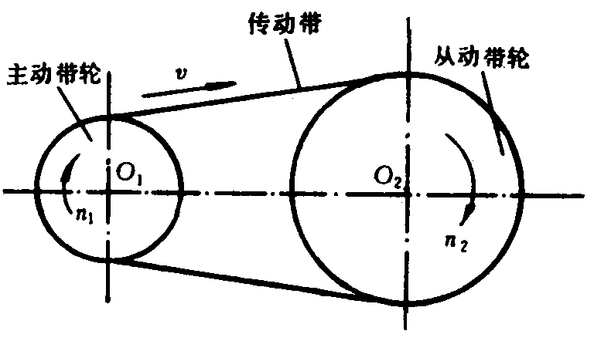
带传动是由带和带轮组成传递运动和（或）动力的传动，分摩擦传动和啮合传动两类。
属于摩擦传动类的带传动有平带传动、Ｖ带传动和圆带传动；属于啮合传动类的带传动有同步带传动。

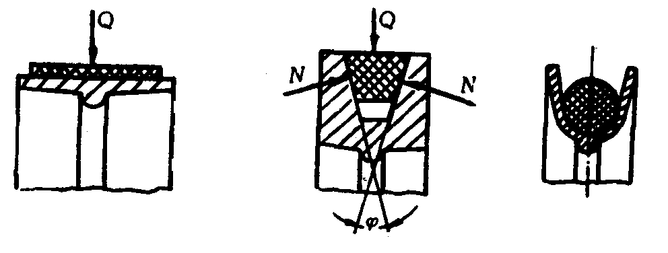
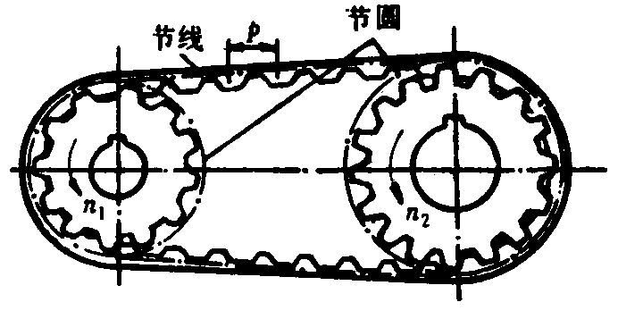
（a）平型带传动 （b）三角带传动 （c）圆形带传动 （d）同步带传动
带传动的工作原理：带传动是利用带作为中间绕性件，依靠带与带轮之间的摩擦力或啮合来传递运动和（或）动力的。
带传动的传动比：ｉ就是带轮角速度之比，或带轮的转速之比。
带传动的特点
1.结构简单，使用维护方便，适用于两轴中心距较大的传动场合。
2.传动平稳，噪声低。
3.过载时，传动带会在带轮上打滑，起到安全保护作用。
4.属于摩擦传动类的带传动，带在传动中受力是周期变化的。
5.外轮廓尺大，传动效率较低。
二、Ｖ带和带轮
Ｖ带传动是由一条或数条Ｖ带和Ｖ带轮组成的摩擦传动。Ｖ带安装在相应的轮槽内，仅与轮槽的两侧接触，而不与槽底接触。
Ｖ带是横截面为等腰梯形或近似等腰梯形的传动带，其工作面为两侧面。
Ｖ带是标准件，有Y、Ｚ、Ａ、Ｂ、Ｃ、Ｄ、Ｅ七种型号。
三、带传动的工作情况
1.带传动中力的分析
1）带传递的力 2）由离心力所产生的拉力
2.带的应力分析
1）拉应力 2）弯曲应力 3）离心应力
3.带的弹性滑动、打滑和滑动率
1）带的弹性滑动
是带传动固有的特性，是不可避免的，选用弹性模量大的带材料可以降低弹性滑动。
2）打滑
打滑将造成带的严重磨损并使带的运动处于不稳定状态，这种情况应当避免
3）滑动率
四、Ｖ带传动的设计和计算
1.设计准则：在保证带不打滑的条件下，具有一定的疲劳强度和寿命。
2.单根Ｖ带的基本额定功率
3.设计原始数据及设计内容
4.设计方法和步骤
5.确定中心距ａ和带的基准长度Ｌ_{d}
1）传动实际中心距ａ； 2）带的基准长度Ｌ_{d}是Ｖ带在规定的张紧力下，位于测量带轮基准直径上的周线长度。
6. 验算小带轮包角α
α＝180○－57.3○ｘ（Ｄ₂－Ｄ₁）/a
对于Ｖ带传动，小带轮的包角一般要求：α≥120○。
7.确定带的根数
8.确定带的初拉力
9.计算带作用于轴上的力

课题名称 | 齿轮传动 | 授课形式 | 讲授 |  | 课时 |  |  | 班级
教学目的 | 了解齿轮转动的分类，掌握齿轮传动的特点
教学重点 | 了解齿轮转动的分类，掌握齿轮传动的特点，瞬时传动比恒定
教学难点 | 瞬时传动比恒定
辅助手段 | 齿轮模型 |  |  | 课外作业 |  | 作业册
课后体会
一、齿轮传动的常用类型
1.圆柱齿轮传动 2.锥齿轮传动 3.交错轴斜齿轮传动
二、齿轮的基本参数和基本尺寸间的关系
１.齿数Z 一个齿轮的牙齿数目即齿数。
２.模数m
因为分度圆周长πd＝Zp，则分度圆直径为 d＝Zp／π
由于π为一无理数，为了计算和制造上的方便，人为地把p／π规定为有理数，即齿距P除以圆周率π所得的商称为模数，用m表示。即 m＝p／π (mm)
３.压力角α
压力角指分度圆上的压力角，用α表示。我国规定标准压力角α＝20°。
4.齿顶圆：轮齿顶部所在的圆称为齿顶圆，其直径用d_{a}表示。
5.齿根圆：齿槽底部所在的圆称为齿根圆，其直径用d_{f}表示。
6.分度圆：齿轮上具有标准模数和标准压力角的圆称为分度圆，其直径用
d表示。
7.齿距、齿厚、齿槽宽：两个相邻而同侧的端面齿廓之间的弧长称为齿距，用p表示。即p＝s＋e
８．齿高：齿顶圆与齿根圆之间的径向距离称为齿高，用h表示。

９．齿顶高：齿顶圆与分度圆之间的径向距离称为齿顶高，用h_{a}表示。
10．齿根高：齿根圆与分度圆之间的径向距离称为齿根高，用h_{f}表示。

11．齿宽：沿齿轮轴线方向量得的齿轮宽度，用b表示。
12. 标准直齿圆柱齿轮的几何尺寸计算
正常齿制 ha＝1, C＝0.25
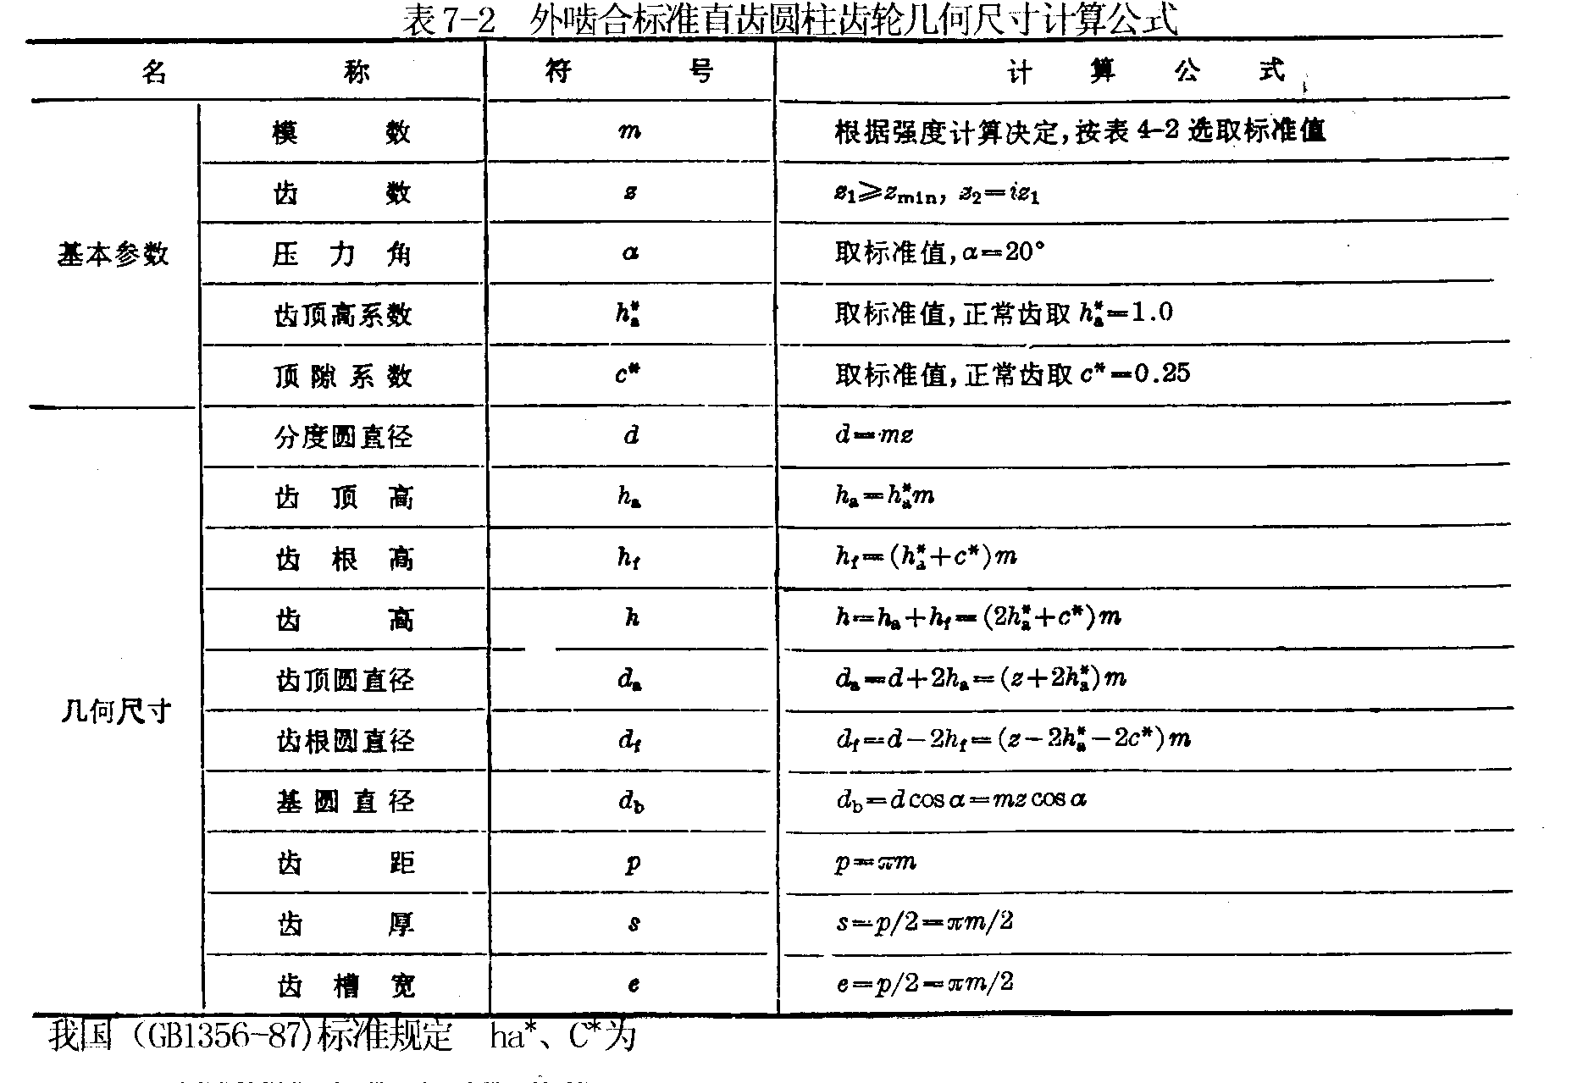
短齿制 ha＝0.8, C＝0.3
表11

标准中心距 a＝r₁＋r₂＝m (Z₁＋Z₂)／2

三、齿轮的规定画法

四、齿轮传动的传动比

五、渐开线齿轮的加工原理

1.仿形法 2.范成法 1）齿轮插刀 2）齿条插刀 3）蜗轮滚刀

六、齿轮的失效形式及材料选用

1.齿轮的失效形式：轮齿折断、齿面点蚀、齿面磨损、齿面胶合等几种。

2.齿轮材料及其选择 材料：钢、铸铁、非金属材料

齿轮材料的基本要求：齿面要硬，齿芯要韧。

七、直齿圆柱齿轮的强度计算

1.轮齿的受力分析

2.齿轮传动的计算载荷

3.齿根弯曲疲劳强度计算

4.齿面接触疲劳强度的计算

5.齿轮的许用应力

6.齿轮参数的选择

直齿圆柱齿轮正确啮合的条件是：两齿轮的模数和压力角分别相等。
注意：单个齿轮有固定的分度圆和分度圆压力角，而无节圆和啮合角，只有一对齿轮啮合时，才有节圆和啮合角。
此外，为了保证一对直齿圆柱齿轮能连续传动，其重合度必须大于1(ε>1)。

八、斜齿圆柱齿轮齿传动
1.斜齿圆柱齿轮的主要参数和几何尺寸
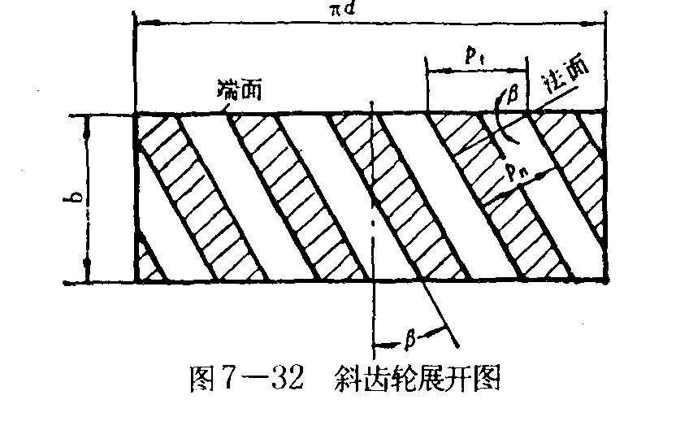
由斜齿圆柱齿轮齿廓形成可知，它的齿面是一渐开线螺旋面，其端面（垂直于齿轮轴线的平面）和法面平面（垂直于齿的平面）的齿形不同，当用成型铣刀加工时，刀具沿螺旋线方向进刀，故轮齿的法面齿形与刀具的齿形一致，因此以轮齿的法面参数为标准来选择刀具。但在计算斜齿轮的几何尺寸时，又要按端面参数进行计算，故必须建立法面参数与端面参数之间的换算关系。
图11
螺旋角
斜齿轮的螺旋线为斜直线，螺旋线与分度圆柱母线的夹角称螺旋角，用β表示。斜齿轮轮齿的旋向分为左、右旋两种。
模数
P_{n}表示法向齿距，P_{t}表示端面齿距，β为螺旋角，它们之间的关系为：
P_{n}＝P_{t}·cosβ
∵ P＝π·m ， ∴ m_{n}＝m_{t}·cosβ
m_{t}——端面模数 m_{n}——法面模数
一般取m_{n}为标准模数
压力角
法向压力角α_{n}和端面压力角α_{t}，两者之间的关系为：tgα_{n}＝tgα_{t}·cosβ
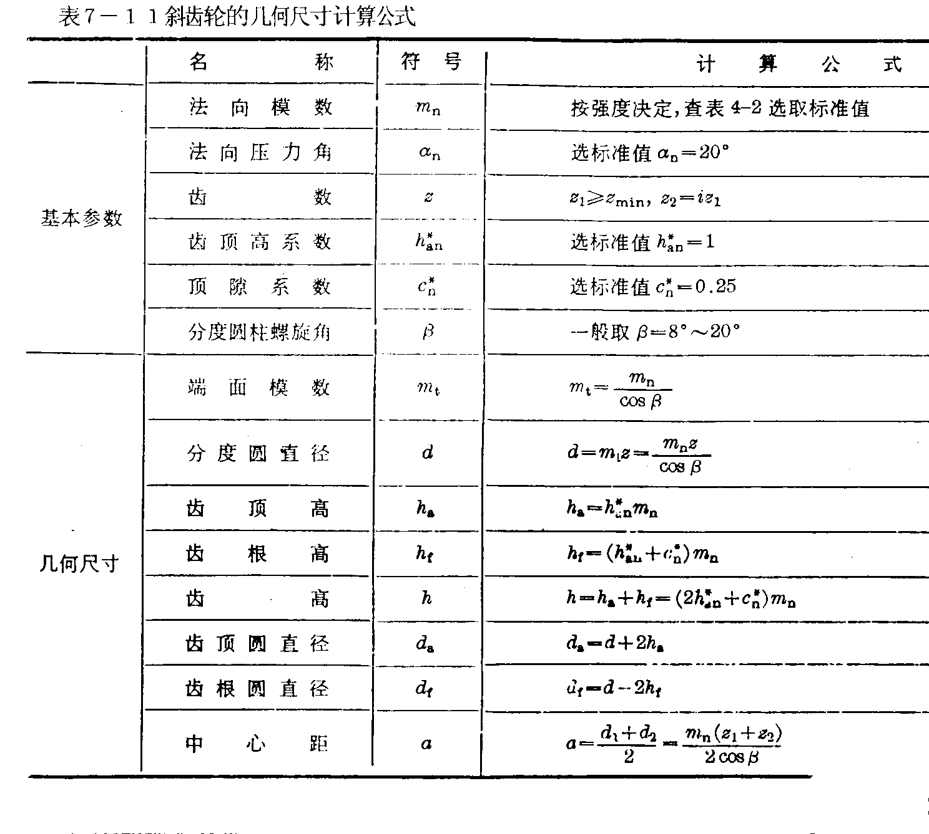
2.斜齿轮的当量齿数 3. 斜齿轮的受力分析 4. 斜齿轮的强度计算
表11
一对斜齿轮的正确啮合条件是：两轮的法面模数和法面压力角相等，分度圆上的螺旋角相等，方向相反。
九、直齿锥齿轮传动
1.直齿圆锥齿轮各部分名称和几何参数
2.直齿锥齿轮的齿形及当量齿数
3.确啮合条件
一对直齿圆锥齿轮的正确啮合的条件为大端模数和压力角必须分别相等

课题名称 | 蜗杆传动 | 授课形式 | 讲授 |  | 课时 |  |  | 班级
教学目的 | 1、了解蜗杆传动的特点，主要参数  2、掌握蜗杆与蜗轮之间的转向
教学重点 | 1、了解蜗杆传动的特点，主要参数  2、，掌握蜗杆与蜗轮之间的转向
教学难点 | 掌握蜗杆与蜗轮之间的转向
辅助手段 | 模型 |  |  | 课外作业
课后体会
蜗杆传动由蜗杆和蜗轮组成，用于传递空间交错的两轴间的运动和动力，一般交错角为90，通常蜗杆为主动件，蜗轮为从动件
一、蜗杆传动的特点
1.传动比大 用于传递动力时，i=8～80, 用于传递运动时，i可达1000。
2.工作平稳 因为蜗杆与蜗轮齿的啮合是连续的，同时啮合的齿数较多所以平稳性好。
3.自锁性 当蜗杆的螺旋角小于轮齿间的当量摩擦角时，蜗杆传动能自锁，即只能由损杆带动蜗轮，而不能蜗轮带动蜗杆。
4.效率低 因为在传动中摩擦损失大，其效率一般为=0.7～0.8，具有自锁性传动时效率=0.4～0.5。故不适用于传递大功率和长期连续工作。
5.制造成本高 为了减少摩擦，蜗轮常用贵重的减摩材料（如青铜）制造。
二、蜗杆传动的类型
圆柱蜗杆传动、环面蜗杆传动和锥蜗杆传动
三、蜗杆传动的主要参数和几何尺寸
蜗杆传动的设计计算中，均以主平面（通过蜗杆轴线并与蜗轮轴线垂直的平面）的参数和几何关系为基准。
1.主要参数
模数、压力角、螺旋升角λ与蜗轮的分度圆螺旋角
为了保证轮齿的正确啮合，蜗杆的轴向模数m_{x1}应等于蜗轮的端面模数m_{t2}，蜗杆的轴向压力角_{x1}应等于蜗轮的端面压力角_{t2}，蜗杆分度圆上的螺旋线升角应等于蜗轮分度圆上的螺旋角，且两者螺旋方向相同。
蜗杆的轴向压力角_{x}（蜗轮的端面压力角_{t}）为标准压力角20⁰。
m_{x1}=m_{t2}= m
_{x1}=_{t2}= 
● = 
通常取蜗杆的头数Z₁=1～4。当Z=1时，导程角小，效率低，一般用于分度传动或自锁传动中，Z=2～4常用于动力传动和有较高效率。若头数多，导程角大，制造困难。
蜗轮齿数根据传动比和蜗杆的头数决定：Z₂=iZ₁, 通常取Z₂=20～28，Z₂不应少于28齿，以免根切和降低传动的平稳性。
2.蜗杆传动的几何尺寸计算
四、蜗杆传动的强度计算
1. 蜗杆传动的失效形式及常用材料
蜗杆传动的主要失效形式有胶合、点蚀和磨损等，因此，蜗杆蜗轮的材料不仅要有足够的强度，而且还要有良好的减磨性，耐磨性和抗胶合的能力。
蜗杆一般采用碳素钢或合金钢制造，要求齿面光洁并且有较高的硬度。对于高速重载传动，蜗杆常用15 Cr、20 Cr、20 CrMnTi等，经渗碳淬火，表面硬度HRC56～62，并经磨削。对中速中载传动，蜗杆材料可用45 、40 Cr、35SiMn等，表面淬火，表面硬度HRC45～55，也需磨削。低速不重要的传动，蜗杆材料可采用45钢调质处理，硬度HB220～270。
蜗轮材料可参考滑动速度Vs来选择，常采用青铜与铸铁，在V_{s}>5--25m/s的连续工作的重要传动中，蜗轮材料常用铸锡磷青铜ZQSn10—1或铸锡锌铅青铜ZQSn6—6—3等，这些材料的减摩性、耐磨性和抗胶合的性能及切削性能都较好，但强度低，价格高。在V_{s}＜5m/s传动中，蜗轮材料可用无锡青铜，如铸铝铁青铜ZQAl9—4或铸锰黄钢ZHMn58—2—2等，这类材料的强度较高，价格较廉，但减摩性、抗胶合性能不如锡磷青铜。在V_{s}＜2m/s 的不重要传动中，蜗轮材料可用灰铸铁HT150或HT200等，也可用球墨铸铁QT600—3、QT700—2等。也可由尼龙或增强尼龙材料制成。
2. 蜗杆传动的受力分析 3. 蜗杆强度计算
五、蜗杆传动的效率、润滑和热平衡
1. 蜗杆传动的效率 2. 蜗杆传动的润滑 3. 蜗杆传动的热平衡计算

课题名称 | 摩擦轮传动 | 授课形式 | 讲授 |  | 课时 |  |  | 班级
教学目的 | 摩擦轮传动的工作原理和传动比
教学重点 | 工作原理和传动比
教学难点 | 工作原理和传动比
辅助手段 |  |  |  | 课外作业
课后体会
一、摩擦轮传动的工作原理和传动比
1.摩擦轮传动的工作原理：
摩擦轮传动是利用两轮直接接触所产生的摩擦力来传动运动和动力的一种机械传动。
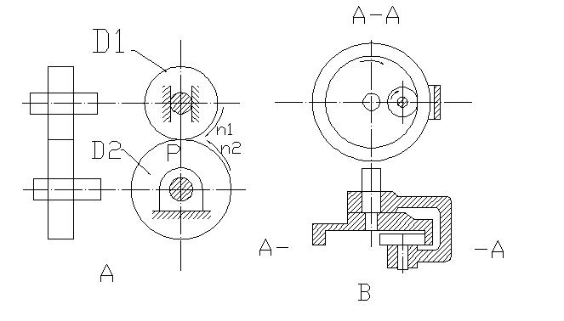

图1 两轴平行的摩擦轮传动
Ａ 外接圆柱式 Ｂ 内接圆柱式
图1所示就是最简单的摩擦轮传动，由两个相互压紧的圆柱形摩擦轮组成。正常传动时，主动轮依靠摩擦力的作用带动从动轮转动，并保证两轮面的接触处有足够大的摩擦力，使主动轮产生的摩擦力矩足以克服从动轮上的阻力矩。如果摩擦力小于阻力矩，两轮面接触处在传动中会出现相对滑移现象，这种现象就叫“打滑”。 增大摩擦力的途径：一是增大正压力，二是增大摩擦因数。
2.传动比
机构中瞬时输入速度与输出速度的比值称为传动比。
传动比用符号ｉ表示，表达式为
ｉ＝n₁/n₂
两摩擦轮的转速之比等于它们的直径的反比。
ｉ＝n₁/n₂₌D!/D₂
二、摩擦轮传动的特点
与其它传动相比较，摩擦轮传动具有以下特点：
1.结构简单，使用维修方便，适用于两轴中心距较近的传动。
2.传动时噪声小，并可在运转中变速、变向。
3.过载时，两轮接触处会产生打滑，因而可以防止薄弱零件的损坏，起到安
全保护作用。
4.在两轮接触处会产生打滑的可能，所以不能保持准确的传动比。
5.传动效率低，不宜传递较大的转矩，主要适用高速、小功率的传递的场合。
三、摩擦轮的传动的类型和应用场合
按两轮轴线相对位置摩擦轮传动可分为两轴平行和两轴相交两类。
1.两轴平行的摩擦轮传动
2.两轴相交的摩擦轮传动
直接接触的摩擦轮传动一般应用于摩擦压力机、摩擦离合器、制动器、机械无级变速器及仪器的传动机构等场合。

课题名称 | 轮 系 | 授课形式 | 讲授 |  | 课时 |  |  | 班级
教学目的 | 了解轮系的功用与分类
教学重点 | 轮系的功用，以及与齿轮传动的比较
教学难点 | 功用
辅助手段 | 模型、挂图 |  |  | 课外作业
课后体会
一系列互相啮合的齿轮所组成的齿轮机构来进行传动。这种齿轮机构称为轮系。
轮系的主要功用是：
1.可以获得很大的传动比。很多机械要求有很大的传动比，机床中的电动机转速很高，而主轴的转速要求很低才能满足切削要求，一对齿轮的传动比只能达到３～６，若采用轮系就可以达到很大的传动比。
2.可以作较远距离的传动。当两轴中心距较远时，若仅用一对齿轮传动，势必将齿轮做得很大，结构不合理，而采用轮系传动则结构紧凑、合理。
3.可以实现变速、变向的要求。一般机器为了适应各种工作需要，多采用轮系组成各种机构，将转速分为多级进行变换，并能改变转动方向。
4.可以合成或分解运动。采用周转轮系可以将两个独立运动合成一个运动，或将一个运动分解为两个独立运动。
提问：比较轮系与齿轮的传动特点？
轮系的分类
轮系的结构形式很多，根据轮系在传动中各齿轮的几何轴线在空间的相对位置是否固定，轮系可分为定轴轮系和行星轮系两大类。
一、定轴轮系的传动比
- $i_{1k}=\frac{n_{1}}{n_{2}}$传动比
轮系中首末两轮的转速（或角速度）比，称为轮系的传动比，用i表示。即：
2、旋转方向
（1） 一对圆柱齿轮传动，外啮合时两轮转向相反其传动比规定为负
一对内啮合圆柱齿轮，两转转向相同，其传动比规定为正
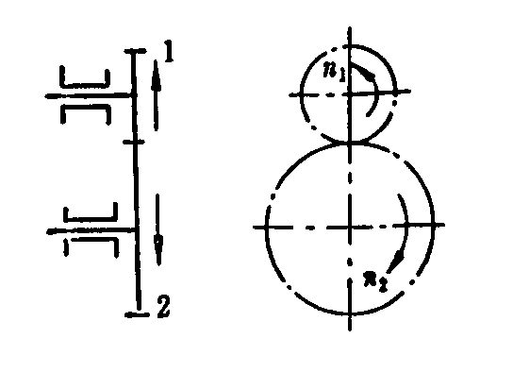
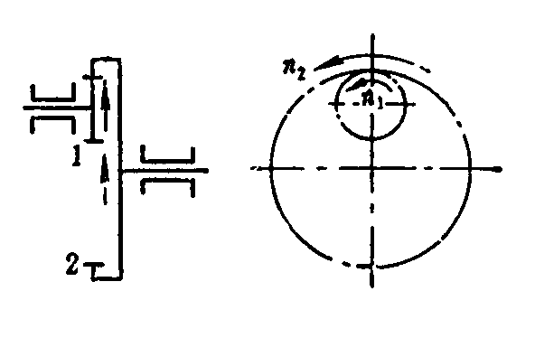
（2）两轮的旋转方向也可以用画箭头的方法表示。两轮旋转方向相反，画两反向箭头， 两轮旋转方向相同，画两同向箭头。箭头方向表示可见侧面的圆周速度的方向。
(a) 外啮合齿轮 (b) 内啮合齿轮
图1成对圆柱齿轮转向

- 传动比的计算
定轴轮系的传动比等于组成该轮系的各对齿轮传动比的连乘积；首末两轮的转向由轮系中外啮合齿轮的对数决定。上式(-1)³表示轮系中外啮合齿轮共有三对，(-1)³＝-1表示轮１与轮５转向相反。从图12－４可知，轮系中各轮的转向也可用画箭头的方法表示。
由分析可知，定轴轮系总传动比的计算式可写成
i_{1k}＝n₁／n_{k}＝(-1)^{m}·所有从动轮齿数的连乘积／所有主动轮齿数的连乘积 式中m为外啮合齿轮的对数。
注意：在应用上式计算定轴轮系的传动比时，若轮系中有圆锥齿轮，蜗杆蜗轮机构，传动比的大小仍可用上式计算，而各轮的转向只能用画箭头的方法在图中表示清楚。
二、行星轮系的传动比
1.写出各对齿轮啮合顺序线
2.列转化轮系传动比计算式
3.标出转化轮系转向，确定传动比符号
三、轮系的功用
1.传递相距较远的两轴间的运动和动力
2.可获得大的传动比
3.可实现变速、变得变向传动
4.用于运动的合成或分解

第6章 轴系零部件

课题名称 | 第6章 轴系零部件 | 授课形式 | 讲授 |  | 课时 |  |  | 班级
教学目的 | 了解轴，滑动轴承，滚动轴承。
教学重点 | 滑动轴承，滚动轴承结构、润滑及选用
教学难点 | 滑动轴承，滚动轴承结构、润滑及选用
辅助手段 |  |  |  | 课外作业
课后体会

课题名称 | 轴 | 授课形式 | 讲授 |  | 课时 |  |  | 班级
教学目的 | 了解轴的功用、分类、材料；轴的结构设计
教学重点 | 轴的结构设计
教学难点 | 轴的结构设计
辅助手段 |  |  |  | 课外作业
课后体会
一、概述
1.轴的用途及分类
轴的功用主要是支承回转零件，并传递运动和动力。
根据轴所起的作用以及承受载荷性质的不同，可分为三大类。
（1）心轴 心轴按其是否转动可分为转动心轴和固定心轴。图11-1a所示的车轴为转动心轴；
（2）转轴 单级齿轮减速器中电动机的输出轴、减速器的输入轴和输出轴都是转轴。
（3）传动轴 汽车变速箱与后桥之间的轴。
轴还可按结构形状的不同分为直轴和曲轴；光轴和阶梯轴；实心轴和空心轴等。另外，还有一种轴线能按使用要求随意变化的轴，称软轴或挠性轴。
2.轴的材料
轴的材料选择是保证强度的条件之一，选用的材料有碳钢和合金。钢轴的毛坯多数用轧制圆钢和锻件，有的直接有圆钢。
二、轴的结构设计
1.拟定轴上零件的装配
预定出轴上主要零件的装配方向、顺序和相互关系，决定轴的基本形式。
2.零件在轴上的固定
轴上零件的固定轴上零件的固定分轴向固定和周向固定。
1）轴上零件的轴向固定，常用的轴向固定方法有以下几种：轴肩和轴环、套筒、轴端挡圈、轴承端盖和圆螺母等。
2）轴上零件的轴向固定，常用的轴向定位零件有键、花键、销、紧定螺钉以及过盈配合等。
3.各轴段直径和长度的确定
4.提高轴的强度和刚度的措施
1）合理布置轴上零件以减少轴的载荷
2）改进轴上零件的结构以减小轴的载荷
3）改进轴的结构以减小应力集中的影响
4）改进轴的表面质量以提高轴的疲劳强度
5.轴的结构工艺性
1）为了减少应力集中，轴径变化尽可能小，阶梯轴相邻两轴段直径相差不应过大，一般在5～10ram。
2）轴上截面尺寸变化的位置应有倒角或过渡圆角，过渡圆角半径应尽可能大些，当轴上有多处倒角或过渡圆角时，尽可能选同样的倒角或圆角半径，以减少刀具规格和换刀次数。
3）轴上有多个键槽时，应尽可能将其安排在同一直线上，避免多次装夹。
4）轴上需切制螺纹或磨削时，要留有退刀槽和越程槽。
5）阶梯轴的直径应中间大并向两端逐渐减小，便于轴上零件的装拆。
课题名称 | 滑动轴承 | 授课形式 | 讲授 |  | 课时 |  |  | 班级
教学目的 | 了解滑动轴承的应用及结构形式，轴瓦的结构和材料，滑动轴承润滑剂的选用，非液体摩擦滑动轴承的计算。
教学重点 | 滑动轴承的应用及结构形式，轴瓦的结构和材料，滑动轴承润滑剂的选用
教学难点 | 非液体摩擦滑动轴承的计算
辅助手段 |  |  |  | 课外作业
课后体会
一、滑动轴承的应用及结构形式
1.滑动轴承的特性及应用
2. 滑动轴承的主要类型
1）径向滑动轴承 整体式和剖分式
2）止推滑动轴承
二、轴瓦的结构和材料
1.轴瓦的结构 轴瓦有整体式和剖分式两种
2.轴瓦的材料 轴瓦的材料应具备下列性能：
1）摩擦系数小 2）足够的强度 3）跑合性 4）耐腐蚀性
常用轴瓦材料：金属材料、非金属材料以及多孔质金属材料三大类。
三、滑动轴承润滑剂的选用
1.润滑油 2.润滑脂 3.固体润滑剂
四、非液体摩擦滑动轴承的计算
1.径向滑动轴承的计算
2.止推滑动轴承的计算

课题名称 | 滚动轴承 | 授课形式 | 讲授 |  | 课时 |  |  | 班级
教学目的 | 了解滚动轴承的结构，滚动轴承的基本类型和代号，滚动轴承类型的选择，滚动轴承的计算，滚动轴承的组合设计
教学重点 | 滚动轴承的结构，滚动轴承的基本类型和代号，滚动轴承类型的选择
教学难点 | 滚动轴承的计算，滚动轴承的组合设计
辅助手段 |  |  |  | 课外作业
课后体会
一、滚动轴承的结构
滚动轴承的基本结构：由内圈、外圈、滚动体和保持架组成。
二、滚动轴承的基本类型和代号
1.基本类型：向心轴承、推力轴承和向心推力轴承。
2.滚动轴承的代号
滚动轴承代号是用字母和数字表示轴承的结构、尺寸、公差等级、技术性能特征的产品代号。轴承代号是由基本代号、前置代号和后置代号构成，其排列如下： 前置代号 基本代号 后置代号
三、滚动轴承类型的选择
滚动轴承类型的选择依据，主要包括：载荷的大小、方向和性质，转速的高低，支承的刚性和调心性能的要求及其他工作条件。
四、滚动轴承的计算
1. 滚动轴承的失效形式 主要失效形式是疲劳点蚀
2. 滚动轴承的寿命计算
五、滚动轴承的组合设计
1.轴承的固定形式 双支承单向固定、一支承双向固定另一支承游动
2.轴承的轴向固定
内圈与轴颈的轴向固定常用轴肩、弹性挡圈、圆螺母和止动垫片、轴端挡圈。
外圈与轴承座孔的轴向固定常用孔用弹性挡圈、轴承盖、螺纹环等。
3.轴承的配合 转动圈（多为内圈）选用较紧配合，不转圈选用较松配合。
4.轴承的润滑
润滑可以减少摩擦磨损，并有散热作用，同时有吸振、防锈和减少噪音作用
常用的润滑方法：油浴润滑、滴油润滑、飞溅润滑和喷油润滑。
5.轴承的密封
常用的密封装置有：接触式密封和非接触式密封两类。

第7章 金属切削加工基础
课题名称 | 第7章 金属切削加工基础 | 授课形式 | 讲授 |  | 课时 |  |  | 班级
教学目的 | 了解切削运动及切削要素，车削加工，铣削加工，刨削加工，拉削加工，磨削加工，工艺过程的基本知识。
教学重点 | 切削运动及切削要素，车削加工，铣削加工，刨削加工，磨削加工
教学难点 | 切削运动及切削要素，工艺过程的基本知识。
辅助手段 |  |  |  | 课外作业
课后体会

